|  |
| --- |
| Nama : Nessia Alfadila Putri  NIM : 20103061  Kelas Praktikum : S1SI-03-D |

**TUGAS PRAKTIKUM MODUL 2**

1. Halaman form dan daftar gambar harus dapat terhubung. Dimana Daftar gambar dihubungkan lagi ke halaman form dan dihubungkan pada halaman ketiga.
2. Perpindahan halaman 1 ke halaman 2 menggunakan tag form button lalu untuk halaman lain menggunakan hyperlink
3. Tuliskan Pada halaman ketiga sekreatif mungkin perbedaan antara penggunaan tag form atribut button dengan hyperlink di study case ini.
4. 5 orang tercepat dalam waktu pengerjaan 15 menit berkesempatan mendapat nilai penuh (100) untuk praktikum1 apabila dapat menyelesaikan program sesuai arahan

Jawaban :

Source Kode Halaman 1

|  |
| --- |
| <!DOCTYPE html>  <html>  <head>  <meta charset="utf-8">  <title>  HALAMAN 1  </title>  </head>  <body>  <table border="1" align="center" width="50%">  <tr>  <th colspan="2" bgcolor="green">  <h3>FORM PENDAFTARAN ITTP</h3>  </th>  </tr>  <tr>  <td>Nama : </td>  <td><input type="text" name=""></td>  </tr>  <tr>  <td>Tempat Lahir : </td>  <td><input type="text" name=""></td>  </tr>  <tr>  <td>Tanggal Lahir : </td>  <td><input type="date" name="Tanggal"></td>  </tr>  <tr>  <td>Jenis Kelamin : </td>  <td>  <input type="radio" name="jekel"> Laki laki  <input type="radio" name="jekel"> Perempuan  </td>  </tr>  <tr>  <td>Alamat : </td>  <td><textarea cols="30"></textarea></td>  <tr>  <td>Prodi : </td>  <td>  <select>  <option>Pilih salah satu</option>  <option>SI</option>  <option>IF</option>  </select>  </td>  </tr>  <tr>  <td>Email : </td>  <td><input type="email" name=""></td>  </tr>  <tr>  <td>Nomor Telepon : </td>  <td><input type="text" name=""></td>  </tr>  <tr>  <td>Foto : </td>  <td>  <input type="file" name="">  </td>  </tr>  <tr>  <th colspan="2"><button>  <a href="file:///E:/Kelas%20D/h2.html">Daftar</a>  </button></th>  </tr>  </table>  </body>  </html> |

Source Kode Halaman 2

|  |
| --- |
| <!DOCTYPE html>  <html>  <head>  <meta charset="utf-8">  <title>  HALAMAN 2  </title>  </head>  <body>  <table border="1" align="center" width="50%">  <tr>  <th colspan="2" bgcolor="yellow">  <h2>DAFTAR GALERI</h2>  </th>  </tr>  <tr>  <td><h3 align="center">Contoh Gambar</h3></td>  <td><h3 align="center">Deskripsi Gambar</h3></td>  </tr>  <tr>  <td><img src="image/gambar1.jpg" height="250" width="250"><br></td>  <td>Tempat sampah adalah tempat untuk menampung sampah secara sementara, yang biasanya terbuat dari logam atau plastik. Di dalam ruangan, tempat sampah umumnya disimpan di dapur untuk membuang sisa keperluan dapur seperti kulit buah atau botol</td>  </tr>  <tr>  <td><img src="image/gambar1.jpg" height="250" width="250"><br></td>  <td>Tempat sampah adalah tempat untuk menampung sampah secara sementara, yang biasanya terbuat dari logam atau plastik. Di dalam ruangan, tempat sampah umumnya disimpan di dapur untuk membuang sisa keperluan dapur seperti kulit buah atau botol</td>  </tr>  <tr>  <td><img src="image/gambar1.jpg" height="250" width="250"><br></td>  <td>Tempat sampah adalah tempat untuk menampung sampah secara sementara, yang biasanya terbuat dari logam atau plastik. Di dalam ruangan, tempat sampah umumnya disimpan di dapur untuk membuang sisa keperluan dapur seperti kulit buah atau botol</td>  </tr>  <tr>  <td><img src="image/gambar1.jpg" height="250" width="250"><br></td>  <td>Tempat sampah adalah tempat untuk menampung sampah secara sementara, yang biasanya terbuat dari logam atau plastik. Di dalam ruangan, tempat sampah umumnya disimpan di dapur untuk membuang sisa keperluan dapur seperti kulit buah atau botol</td>  </tr>  <tr>  <td rowspan="3"><h4>Nessia Alfadila Putri</h4><br></td>  </tr>  <tr>  <td>  <h4>20103061</h4></td>  </tr>  <tr>  <td>  <h4>S1SI-03-D</h4></td>  </tr>  <tr>  <th colspan="2"><a href="file:///E:/Kelas%20D/h3.html">Lanjut</a><br>  <a href="file:///E:/Kelas%20D/h1.html">Kembali</a>  </th>  </tr>  </table>  </body>  </html> |

Source Kode Halaman 3

|  |
| --- |
| <!DOCTYPE html>  <html>  <head>  <meta charset="utf-8">  <title>  HALAMAN 3  </title>  </head>  <body>  <p align="center">PERBEDAAN PENGGUNAAN TAG FORM BUTTON DAN HYPERLINK</p>  <font color=blue>  <p style="text-indent: 45px; caption-side: ;"> Button adalah tombol yang digunakan untuk memproses data yang telah di input user ke dalam textfield.  Button ini terdapat 2 fungsi yakni, Submit untuk memproses data inputan, dan Reset untuk membatalkan.  Penggunaan Button ini di selaraskan dengan skrip php / javascript. Skrip – skrip ini berisi perintah pemroses, seperti data akan di ambil nilai lebih dulu kemudian di tampilkan ke halaman atau di proses lebih dulu dengan data lain baru ditampilkan ke halaman.</p></color>  <font color=red>  <p style="text-indent: 45px;"> HTML link element menunjukkan sebuah hubungan (link) antara dokumen (HTML) yang bersangkutan dengan sumber file dari luar (eksternal).    link ditulis di dalam element < head>.. </ head> tanpa tag penutup (end tag), juga merupakan element kosong tanpa konten apapun yang hanya berisi attribute saja. link element selalu digunakan untuk merujuk file CSS yang berekstensi .css, yang berisi aturan kode CSS, sehingga kode tersebut dapat diaplikasikan untuk mendesain dan memberi sentuhan tampilan yang menarik pada sebuah dokumen web yang merujuk file tersebut.  Element link dapat ditulis lebih dari satu kali, tergantung kebutuhan file CSS yang ingin dirujuk dan dipergunakan. Semakin banyak, tentunya semakin memperlambat loading halaman tersebut.</p></color>  <tr>  <a href="file:///E:/Kelas%20D/h2.html">Kembali</a>  </tr>  </body>  </html> |

Tampilan

Halaman 1

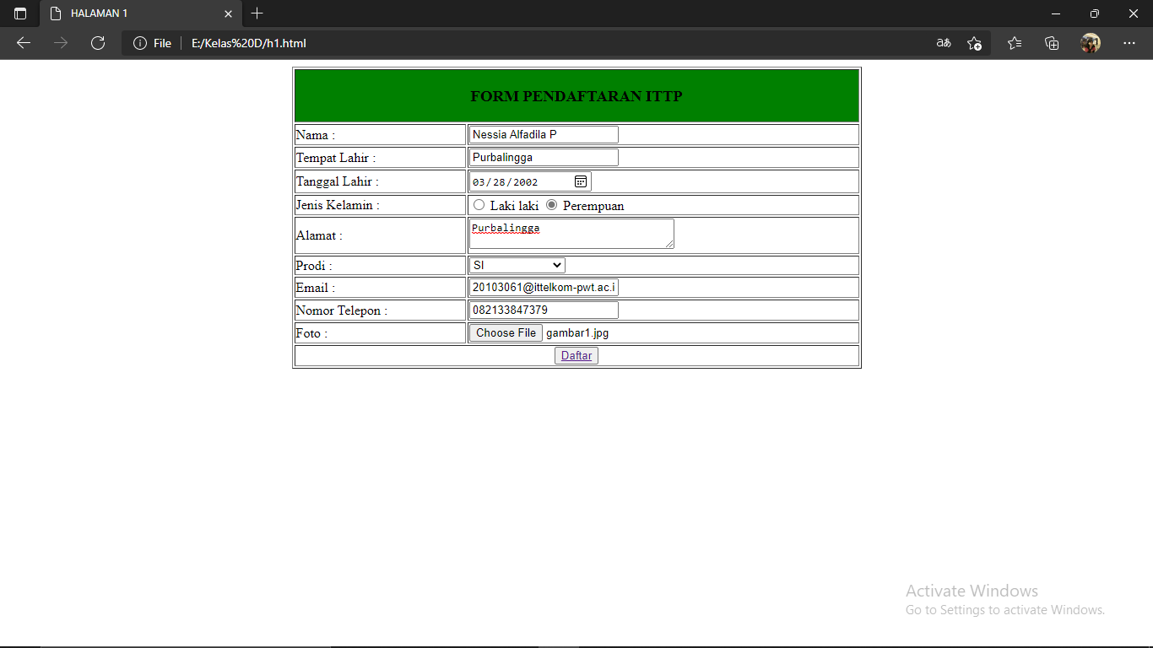

Halaman 2

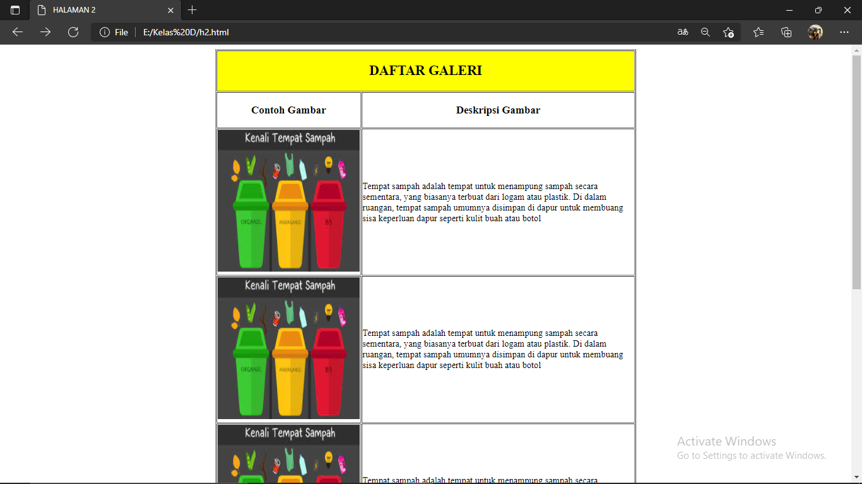

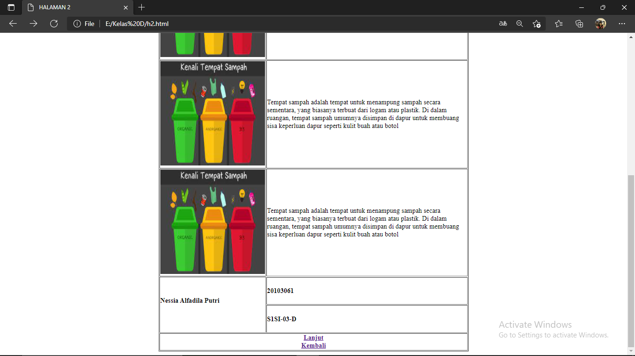

Halaman 3

